**PATRONI TYGODNIA**

**14 XII**

św. Jan od Krzyża, prezbiter i doktor Kościoła. Był reformatorem [zakonu karmelitów](https://pl.wikipedia.org/wiki/Karmelici). Jest uważany, wraz z [Teresą z Ávili](https://pl.wikipedia.org/wiki/Teresa_z_%C3%81vili), za założyciela karmelitów bosych. Jest również znany ze swych dzieł literackich. Zarówno jego [poezja](https://pl.wikipedia.org/wiki/Poezja_%C5%9Bwi%C4%99tego_Jana_od_Krzy%C5%BCa), jak i rozważania nad wzrostem duszy są uważane za szczyt dzieł mistycznych i zaliczane do najwybitniejszych osiągnięć hiszpańskiej literatury.

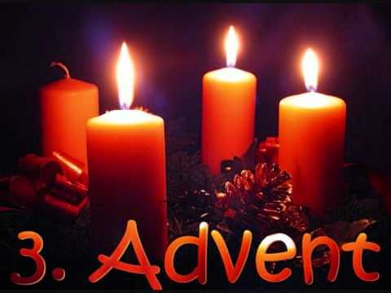

**ZASŁYSZANE - PRZECZYTANE**

**O wciąż takim samym kazaniu**

Do parafii przyszedł nowy proboszcz. Zaraz po uroczystym objęciu urzędu wygłosił w niedzielę płomienne i porywające kazanie. Wszyscy słuchacze nie tylko przytakiwali głowami z aprobatą, lecz także piali z zachwytu.

W następną niedzielę ludzie czekali z napięciem na kolejną porcję strawy duchowej. Ale ksiądz wygłosił dokładnie taką samą mowę jak tydzień temu. To samo działo się przez trzy kolejne niedziele. W końcu delegacja odważnych i ważnych udała się do plebana z pytaniem: dlaczego głosi wciąż jedno i to samo kazanie?

Odpowiedź proboszcza brzmiała: - A dlaczego ja mam zmieniać kazanie, kiedy wy nie zmieniacie życia; żyjecie tak samo, jak przed sześcioma tygodniami.

/Kazimierz Wójtowicz, Okruchy/

**EWANGELIA NA DZIŚ**

KOMENTARZ

Fenomen św. Jana Chrzciciela, nawet po upływie prawie dwóch tysięcy lat, fascynuje nas z tą samą mocą, z jaką fascynował ludzi tłumnie ciągnących nad Jordan, by przyjąć od niego chrzest pokuty i nawrócenia. Autorytetu Jana Chrzciciela nie kwestionował nikt. Nawet Herod, który go uwięził i skazał na męczeńską śmierć „chętnie go słuchał”, w duchu przyznając mu rację. Dzisiaj widzimy przede wszystkim pokorę Jana Chrzciciela, który nie chciał zatrzymywać uwagi na sobie ale wskazywał na Tego, który idzie po nim. Naśladujmy w tym tego wyjątkowego krewnego Jezusa.

*Odpowiedzi: Noe/Wieża Babel*

## J 1, 6-8. 19-28

## Świadectwo Jana Chrzciciela o Chrystusie

Pojawił się człowiek posłany przez Boga – Jan mu było na imię. Przyszedł on na świadectwo, aby zaświadczyć o światłości, by wszyscy uwierzyli przez niego. Nie był on światłością, lecz został posłany, aby zaświadczyć o światłości. Takie jest świadectwo Jana. Gdy Żydzi wysłali do niego z Jerozolimy kapłanów i lewitów z zapytaniem: «Kto ty jesteś? », on wyznał, a nie zaprzeczył, oświadczając: «Ja nie jestem Mesjaszem». Zapytali go: «Cóż zatem? Czy jesteś Eliaszem?» Odrzekł: «Nie jestem». «Czy ty jesteś prorokiem?» Odparł: «Nie». Powiedzieli mu więc: «Kim jesteś, abyśmy mogli dać odpowiedź tym, którzy nas wysłali? Co mówisz sam o sobie?» Powiedział: «Jam głos wołającego na pustyni: Prostujcie drogę Pańską, jak rzekł prorok Izajasz». A wysłannicy byli spośród faryzeuszów. i zaczęli go pytać, mówiąc do niego: «Czemu zatem chrzcisz, skoro nie jesteś ani Mesjaszem, ani Eliaszem, ani prorokiem?» Jan im tak odpowiedział: «Ja chrzczę wodą. Pośród was stoi Ten, którego wy nie znacie, który po mnie idzie, a któremu ja nie jestem godzien odwiązać rzemyka u Jego sandała». Działo się to w Betanii, po drugiej stronie Jordanu, gdzie Jan udzielał chrztu.

**PRZEWODNIK PO WIERZE**

**Pismo Święte**

**KSIĘGI PROROCKIE**

Ostatnia duża część Starego Testamentu znana jest jako księgi prorockie. Składa się na nie siedemnaście ksiąg, z których szesnaście nazwanych jest od imion proroków, których słowa zawierają /wyjątkiem są Lamentacje/. Izajasz, Jeremiasz, Ezechiel i Daniel znani są jako prorocy „wielcy”; pozostałych dwanaście ksiąg nazywanych jest od imion proroków tzw. „mniejszych”.

Prorocy w Izraelu działali od najdawniejszych czasów. Mojżesz był pierwszym i najważniejszym z nich. Potem, w okresie sędziów i pierwszych królów, prorocy pojawiają się w Biblii regularnie, niektórzy przelotnie, inni jak – Eliasz i Elizeusz – nadając bieg wydarzeniom.

Z wyjątkiem Mojżesza wiemy niewiele o naukach tych wczesnych proroków. Dopiero w ósmym wieku przekazy najpierw Amosa, a później Ozeasza zostały spisane w księgach, które przetrwały do dzisiaj.

Prorocy pojawiali się przez pomad trzysta lat, działając od okresu przed wygnaniem i w czasie wygnania Izraela do Babilonu, a także po powrocie Izraelitów z niewoli.

Nie wiadomo, czy prorocy sami pisali księgi, czy też księgi te zostały spisane przez ludzi, którzy proroków słuchali i zapamiętywali ich słowa. Jedynie w przypadku proroka Jeremiasza istnieje pewność, ze polecił on spisywać swe słowa sekretarzowi. Jednak podstawa proroctw to słowa mówione.

Prorocy – byli to wysłannicy Boga, tak identyfikujący się z przesłaniem Bożym, że mówiący często jakby w Jego imieniu: „Mówię wam”. Byli oni świadomi faktu swego wybrania przez Boga /patrz zwłaszcza Izajasz 6, Jeremiasz 1, Ezechiel 1-3/ i mówili z inspiracji Jego Ducha i słowa. Ich proroctwa były wielekroć bardzo obrazowe, zawierały przypowieści, często wizje.

Słowo „proroctwo” oznacza dzisiaj przepowiadanie przyszłości i prorocy Starego Testamentu z pewnością dobrze przepowiadali przyszłe zdarzenia - zwa

– zwłaszcza o nadejściu Mesjasza. Jednak najważniejsza część ich proroctw odnosiła się do czasów im współczesnych, a nie do przyszłości. Ich zadaniem było sprowadzić naród z powrotem na drogi Boże i pilnować, by nimi kroczył. Zatem dzisiejszy czytelnik musi zrozumieć czasy proroka, aby móc pojąć w pełni znaczenie jego słów, wówczas prorocy Starego Testamentu przemówią potężnym głosem w każdym wieku i kulturze.

**KSIĘGA IZAJASZA**

Zbiór proroctw odnoszących się do wydarzeń z ponad 200 lat. Pozwalają nam one ujrzeć niektóre kluczowe wydarzenia w historii Izraela z perspektywy Boga, który osądza, ratuje i umacnia swój naród.

**Treść**

Część 1: Zagrożenie ze strony Asyrii 1-39

Przesłanie Boga dla Judy i Jerozolimy 1-5 Wizja Proroka 6 Królestwo, obecnie i przyszłe 7-12 Sąd nad narodami 13-23 Ostateczny sąd Boży i zwycięstwo 24-27 Obietnica przyszłych sądów i błogosławieństwa 28-35 Kryzys 36-39 /niemal identycznie z 2 Krl 18-20

Część 2: Obietnice dla wygnańców w Babilonie 40-55

U progu wolności 40-48 Sługa Boży i odkupienie, które przynosi 49-55

Część 3: Po powrocie z niewoli 56-66

Wezwanie Izraela do skruchy poprzedzającej odnowę 56-59 Chwała, która nadejdzie 60-62 Edom będzie osądzony 63,1-6 Modlitwa za lud Boży 63,7-64,12 Nowe niebiosa i nowa ziemia 65-66

Kontynuacja opisu księgi za tydzień

**Nie tylko dla najmłodszych**

**Zagadki biblijne i inne ciekawostki - znalezione tu i tam**

**ZAGADKI BIBLIJNE**

11.

Kiedy ludzie żyli grzesznie, mąż ten z pobożności słynął. Bóg ukarał świat potopem, on – ocalał wraz z rodziną”.

Rdz 7, 1-2

12.

Nieba miała sięgać wieża wzniesiona ludzi rękami, lecz pomieszał Bóg języki, niwecząc bezbożne plany.

Rdz 11, 1-9

*Odpowiedzi szukaj w gazetce*

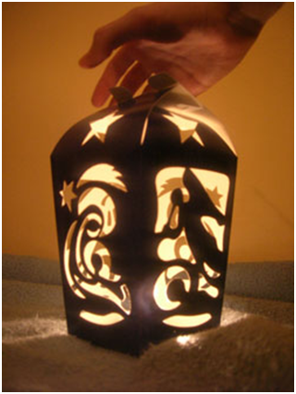

ks. Tarsycjusz Sinka CM, Liturgika/

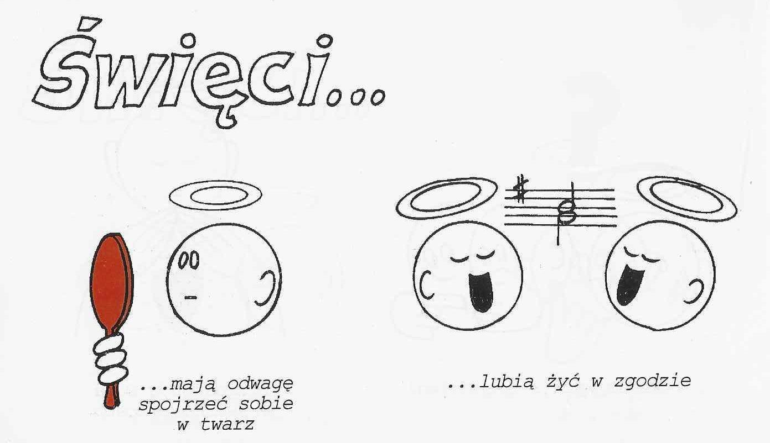

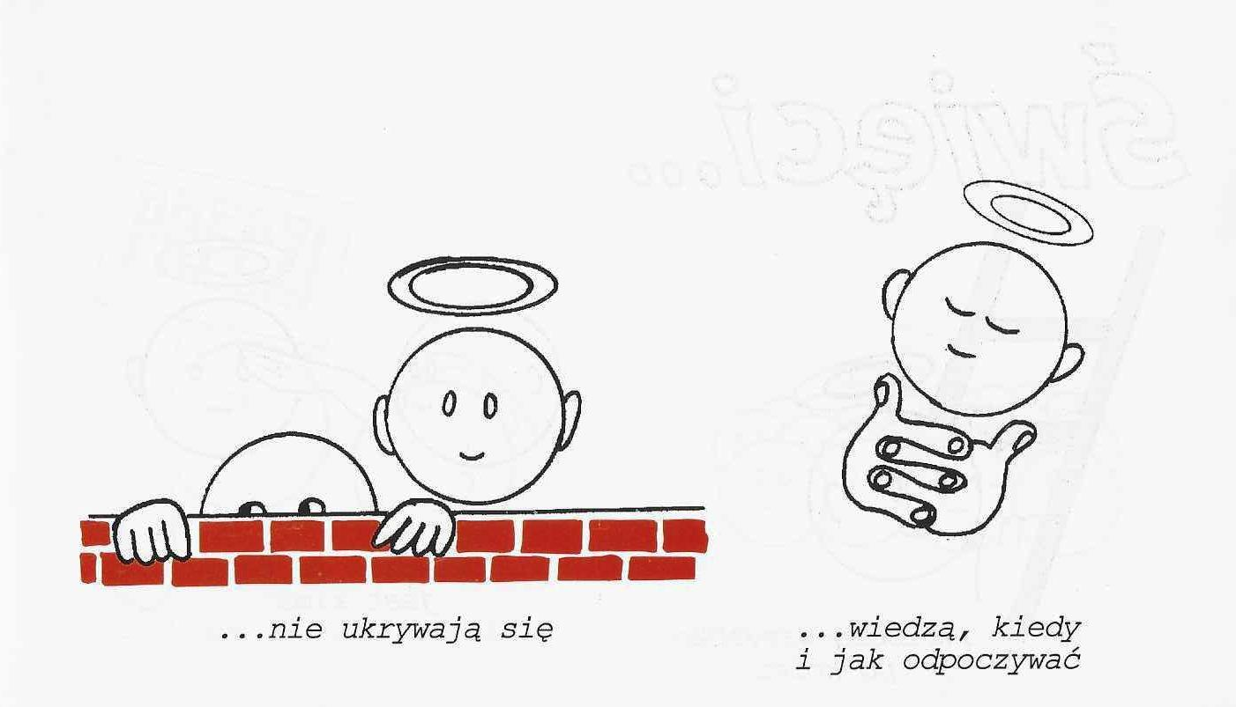

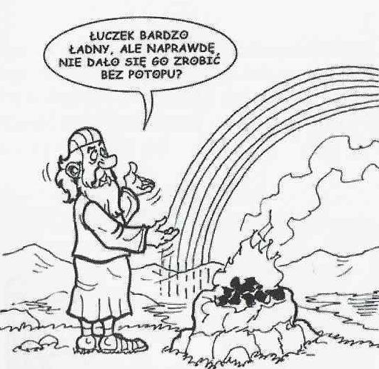

**WARTO PAMIĘTAĆ …**

**SIEDEM SAKRAMENTÓW ŚWIĘTYCH – Chrzest część 4**

SAKRAMENT – WIDZIALNY ZNAK NIEWIDZIALNEJ ŁASKI BOŻEJ.

1. Liturgia Słowa

Druga część obrzędu chrztu, podobnie jak ma to miejsce przy sprawowaniu innych sakramentów, obejmuje Liturgię Słowa. Fundamentem prawdziwego spotkania z Bogiem i prawdziwego z Nim przymierza jest przyjęcie Jego słowa:

a/ Lektura Pisma Świętego winna tematycznie wiązać się z sakramentem chrztu. Jeżeli czyta się kilka tekstów, to miedzy nimi mogą znajdować się psalmy.

b/ Krótka homilia powinna wprowadzić obecnych w głębsze poznanie sprawowanego sakramentu i uświadomić rodzicom i chrzestnym, że są odpowiedzialni za rozwój wiary w sercu dziecka przyjmującego chrzest.

c/ Modlitwa wiernych kieruje uwagę i uczucia zebranej wspólnoty Kościoła na tych, którzy przyjmują chrzest oraz na ich rodziny.

d/ Wezwania skierowane do świętych wyrażają prośbę o ich wstawiennictwo za mającym przyjąć chrzest i jednocześnie są znakiem komunii z całym Kościołem, również ze świętymi w niebie.

e/ Modlitwa egzorcyzmu jest prośbą, aby dziecko było chronione od wszelkiego zła i miało moc w walce ze złem. Modlitwa to jest bardziej rozbudowana w obrzędzie chrztu dorosłych.

f/ Obrzęd namaszczenia olejem piersi i barków katechumenów ma miejsce tylko przy chrzcie dorosłych. Coraz częściej jest zastępowane znakiem krzyża czynionym na częściach ciała odpowiadającym poszczególnym zmysłom człowieka. Obrzęd ten jest znakiem umocnienia siłą Chrystusa i Kościoła.

1. Liturgia sakramentu chrztu

Stanowi ona centralną i najważniejszą część całego obrzędu. Jeżeli chrzcielnica jest poza kościołem /w pierwszych wiekach budowano oddzielne baptysteria/ lub znajduje się w miejscu mało widocznym, to wszyscy udają się tam w procesji. Jeżeli chrzcielnica znajduje się w kościele, w miejscu widocznym – tylko rodzice i chrzestni z dziećmi tam podchodzą. Procesji może towarzyszyć śpiew wiernych.

Ks. Kazimierz Mielczarek, Sakramenty – siedem znaków w życiu Kościoła

**INTENCJE MSZALNE**

**TYDZIEŃ 13.12.2020 – 20.12.2020**

|  |  |
| --- | --- |
| **13.12 - Niedziela** | 08.00 – + Stanisława i Czesław Kijewscy – intencja od dzieci  11.00 – + Bogumiła Berk |
| **14.12 - Poniedziałek** | 07.00 – + Weronika Szyszka /19 rocznica śmierci/ Czesław Szyszka, Stefan i Józef Duch  08.00 – + Bronisław Stepnowski, z-li rodzice Tabaka, z-li rodzice Stepnowscy |
| **15.12 - Wtorek** | 07.00 – + Konstanty Klask, Aleksander i Marianna Klask  08.00 – W intencji Bogu wiadomej |
| **16.12 – Środa /Nabożeństwo do MBNP/** | 07.00 – + Henryk Krajewski /3 rocznica śmierci/  08.00 – W intencji Bogu wiadomej |
| **17.12 – Czwartek** | 07.00 – + Marianna Kossakowska /up/  08.00 – + Bronisław Stepnowski – Msza popogrzebowa – intencja od uczestników pogrzebu |
| **18.12 – Piątek** | 07.00 – + Ryszard Cichy /up/  08.00 – + Jerzy Zyra – Msza popogrzebowa – intencja od uczestników pogrzebu |
| **19.12 – Sobota** | **Dzień spowiedzi adwentowej**  07.00 – + Józef Dchu /rocznica śmierci/  09.00 – Dziękczynno-błagalna z prośbą o łaskę zdrowia i Boże błogosławieństwo w gospodarstwie dla rodziny p. Zyśk  11.00 – Pro populo  16.00 – Pro populo |
| **20.12 – Niedziela** | 08.00 – + Stanisława Kałędek /up/  09.30 – Pro populo  11.00 – O łaskę zdrowia, opiekę Matki Bożej i Boże błogosławieństwo dla Bogusławy w 36 rocznicę urodzin |

**OGŁOSZENIA DUSZPASTERSKIE**

1. W liturgii Kościoła 3. niedziela Adwentu jest nazywana niedzielą *Gaudete* – „radujcie się”. Bliskość świąt Bożego Narodzenia sprawia, że powinniśmy się zastanowić, czy już jesteśmy przygotowani na spotkanie z Panem. 2. Wspominamy kolejną rocznicę wprowadzenia stanu wojennego w 1981 r. To nasza najnowsza historia, o której nie możemy zapomnieć. Pamiętajmy w modlitwie o wszystkich ofiarach stanu wojennego. 3. Rozpoczynamy kwartalne dni modlitw o chrześcijańskie życie rodzin. W natłoku wielu ważnych spraw niech nie umknie naszej uwadze fakt, że pragniemy razem, rodzinnie wyjść na spotkanie przychodzącego Pana. Rodzina bowiem dla każdego z nas jest przestrzenią wzrastania w świętości na co dzień. 4. Rekolekcje adwentowe – dzień spowiedzi, który będziemy przeżywać 19 grudnia, dzięki refleksji nad słowem Bożym, sakramentowi pojednania niech przygotuje nas do głębszego przeżywania świąt. Msze w tym dniu godzina 7.00 Roraty, potem godzina 9.00, 11.00 i 16.00. Zaproszeni księża do spowiedzi będą na Mszach o 9.00 11.00 i 16.00. Proszę, abyśmy swoje obowiązki ułożyli tak, żebyśmy mogli skorzystać z tego daru łaski. Otoczmy modlitwą księdza rekolekcjonistę. 5. Msza Święta roratna w naszej świątyni codziennie o 7.00. Zapraszam wszystkich, by razem z Maryją rozważać tajemnice Boże. 6. W czwartek 17 grudnia przypadnie 84. rocznica urodzin papieża Franciszka. Polecajmy opiece opatrzności Bożej naszego papieża i jego posługę Kościołowi oraz prośmy Ducha Świętego o towarzyszenie Ojcu Świętemu. 7. Ofiary składane do puszek przeznaczone na pomoc „Kościołowi na Wschodzie”. 8. Zapraszam byśmy odbierali opłatki i pomóżmy tym, którzy nie mogą dotrzeć do Kościoła, by mogli otrzymać je. Można przy tej okazji złożyć ofiarę na Kościół. W zakrystii można kupić świece na stół wigilijny. Cena 15 zł.

|  |
| --- |
| **ŻYCZYMY UDANEGO I BŁOGOSŁAWIONEGO TYGODNIA UŚMIECHNIJ SIĘ!** |

